Конъюгаты триазолсоодержащих каликс[4]аренов с каликс[4]пирролами
Ершов И.И.
Студент, 6 курс специалитета
Московский государственный университет имени М.В. Ломоносова,
химический факультет, Москва, Россия
E-mail: ivan.ershov@chemistry.msu.ru
Каликсарены и родственные макроциклы находят широкое применение в качестве универсальных молекулярных платформ при создании рецепторных молекул для селективного и эффективного связывания катионов, анионов и нейтральных молекул. Большое развитие получили также исследования гомо- и гетерополитопных рецепторных систем на основе каликсаренов, которые способны одновременно или ступенчато связывать несколько одинаковых или разных субстратов, что востребовано при решении современных задач супрамолекулярной химии, аналитической химии и экологии.
В последние годы большое развитие получили исследования свойств триазолсодержащих каликсаренов различного строения, получаемых с использованием эффективной и селективной реакции медь(I)-катализируемого азид-алкинового циклоприсоединения (CuAAC). В таких молекулах триазольные гетероциклы не только являются линкерами, удерживающими несколько функциональных групп на единой платформе, но также формируют сайты связывания катионов переходных металлов. Другое направление развития современной химии макроциклов состоит в разработке способов получения и исследовании свойств каликс[4]пирроллов, на основе которых уже созданы эффективные и селективные рецепторные системы для анионов. В настоящей работе изучена возможность получениях гибридных мульти(макроциклов) – конъюгатов триазолсодержащих каликс[4]аренов с каликс[4]пирролами (рис. 1). Как ожидается, благодаря одновременному присутствию катионофорного и анионофорного сайтов, разрабатываемые соединения могут обладать способностью связывать соли переходных металлов в виде контактных или разделенных лигандами ионных пар.

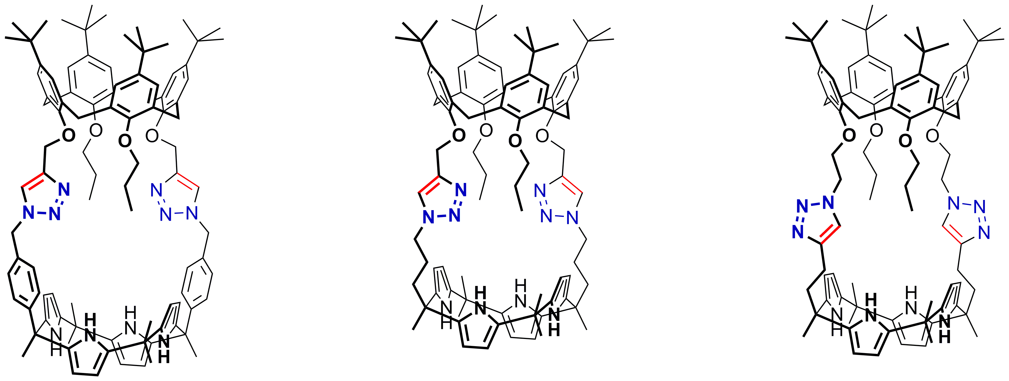

Рис. 1. Примеры конъюгатов триазолсодержащих каликс[4]аренов и каликс[4]пирролов.

На первом этапе синтеза каликс[4]арены, содержащие пропаргильные или 2-азидоэтильные группы при фенольных атомах кислорода, вводили в реакции CuAAC c азид- или ацетиленсодержащими кетонами и получали соответствующие триазолсодержащие каликсареновые бис- и тетра(кетоны). В то время как при конденсации полученных тетра(кетонов) с пирролом в присутствии кислот были получены преимущественно полимерные продукты реакции, использование бис(кетонов) позволило осуществить синтезы триазолсодержащих каликсареновых бис(дипиррометанов) и получить из них целевые конъюгаты в реакциях с ацетоном.

